

**Правило 1:**

**«Учить – не значит наполнить ведро водой, а значит зажечь пламя» (У. Йейтс)**

Не секрет, что до работы в школе молодой специалист сталкивается с детьми в роли учащихся только во время практики в ВУЗе. Но уроки в период практики в присутствии их учителя-предметника разительно отличаются от уроков, когда учителем-предметником являетесь вы сами!

Определитесь, каким учителем вы хотите быть, найдите себя, свой образ, свой стиль не только в педагогической работе, но и в творчестве.

Каждый учитель по-своему индивидуален, у каждого есть свои плюсы и минусы. Присматривайтесь к опытным коллегам, не стесняйтесь попросить совет.

**Правило 2:**

**«Никогда не ошибается лишь тот, кто всегда прав» (В. Котиков)**

Всем людям свойственно ошибаться.

Педагоги тоже имеют право на ошибку. Не все знают школьную программу до последней запятой, а обычный «человеческий фактор» может привести к описке при написании даты или математического примера на школьной доске.

Не нужно нервничать или обижаться на ребёнка, который вас отвлёк, постарайтесь взять себя в руки и исправить ошибку. Дети ценят честность и способность признаться в ошибке, особенно, если перед ними взрослый человек.

А внимательный ученик, указавший вам на промах или неточность, достоин похвалы.

**Правило 3:**

**«Слова имеют силу и могут, как уничтожать, так и исцелять» (С.Гаутама)**

Дети, даже самые маленькие, - тоже люди. Им также приятно слышать слова вежливости и благодарности. Дети также жаждут справедливости, честности и уважения.

Не нужно кричать на учеников или повышать голос, не стоит обижать, дразнить или подшучивать. Не поддавайтесь искушению приказать или воспользоваться своим положением, статусом, авторитетом.

Не следует пренебрегать мнением детей и их добрым отношением к вам.

Помните, что не все ученики могут морально и физически защитить себя, дать отпор, не поддаться на провокацию.

**Правило 4:**

**«…научиться соблюдать меру – на это может уйти вся жизнь»**

**(И. Мелькин)**

Будьте естественным, не притворяйтесь в угоду желанию установить чересчур дружеские отношения с учениками. Дети – очень искушённые зрители, которые способны в один миг раскусить вашу игру.

Чтобы не переходить грань, молодой учитель должен всегда помнить про разницу в возрасте, пусть и не большую. Неформальное общение, употребление сленга, подражание молодёжной субкультуре может сослужить плохую службу.

Учитель всегда на виду у детей, родителей, коллег, администрации. От их внимательного, порой предвзятого, взгляда ничто не ускользнёт.

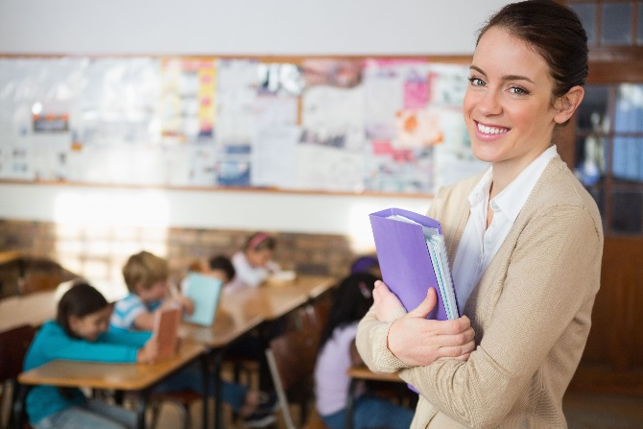

Использованные ресурсы:

1. <https://teachmiddleeastmag.com/wp-content/uploads/2016/09/Betina-F-Oct.16.jpg>

2. <https://www.inpearls.ru/1462401>

3. <https://millionstatusov.ru/statusy/cont/53069.html>

4. <https://citatnica.ru/citaty/samye-luchshie-i-mudrye-tsitaty-buddy-200-tsitat>

5. <https://proza.ru/2013/08/21/611>

(буклет подготовила учитель английского языка Полянская О.Н.)

**Школа молодого учителя. Советы молодым и малоопытным специалистам.**

**Актуальность:**

Абсолютно все педагоги, и начинающие, малоопытные специалисты, и профессионалы, умудрённые опытом и стажем, сталкиваются с трудностями, которые на первый взгляд кажутся не преодолимыми, с проблемами, из-за которых хочется написать заявление на увольнение по собственному желанию. Но… не стоит воспринимать эти препятствия в своей работе так трагично, не стоит поддаваться сиюминутным эмоциям и прощаться с профессией.

**Что делать:**

Исходя из советов опытных коллег, можно выделить несколько основных правил для молодых и малоопытных учителей.